2DOCENTE: Katherine De La Hoz Taborda
GRADO: Transcición
FECHA: del 19 al 23 de Octubre

PROYECTO: Los medios de transporte
OBJETIVO: Identificar los diferentes medios de transporte utilizados por el ser humano.

INDICADOR DE DESEMPEÑO.
Identifico los medios de transporte
Diferencio los tipos de transporte que existen
Conozco la historia de los medios de transporte y la rueda.
LUNES: Actividad en casa.
- Grafomotricidad y trazo.
Une las lineas curbas con lapiz, luego lo repasas nuevamente con marcador o color, colorea los medios de transporte.
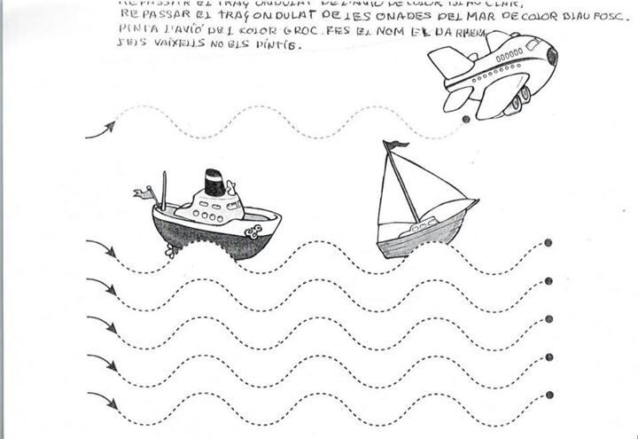

- Piensa en familia cuál sería el primer medio de transporte del hombre, no busques en internet, ni en libros, solo imagina y dibuja lo que crees en tu cuaderno de dimensión socio afectivo, antes del dibujo escribes:
Los medios de transporte
COMPROMISO:imprimir la hoja anexa de la linea del tiempo medios de transporte para mañana.

MARTES: encuentro sincrónico por zoom. Hora.10.30 am.
¿Qué es un medio de transporte?
¿Qué medios de transporte conoces?
¿Qué transporte crees que existirá en el futuro?
Historia de los medios de transporte y la rueda. Observaremos el video y se hará conversatorio al respecto.
https://www.youtube.com/watch?v=hpkLINgy4wA
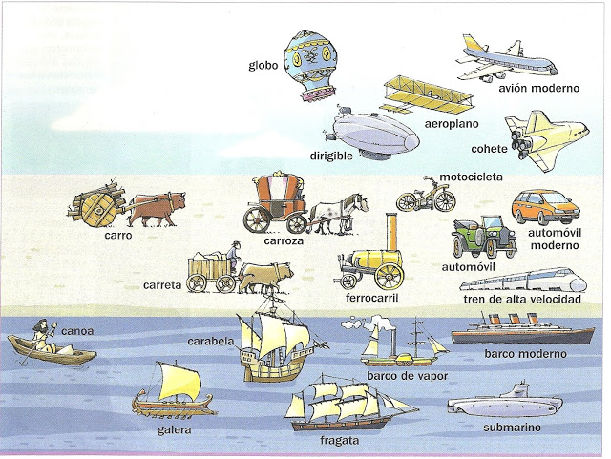
Iniciaremos la linea del tiempo sobre los medios de transporte.
Actividad en casa.
- Realiza la p. de tu libro 161 Conozco los números mayas, recuerda utilizar el recortable que se encuentra en la parte de atrás.

MIÉRCOLES: Clase sincrónica por zoom. Hora: 10:30 am.
- Continuamos la actividad de los medios de transporte.
Actividad en casa.
- Encuentra las cinco diferencias.
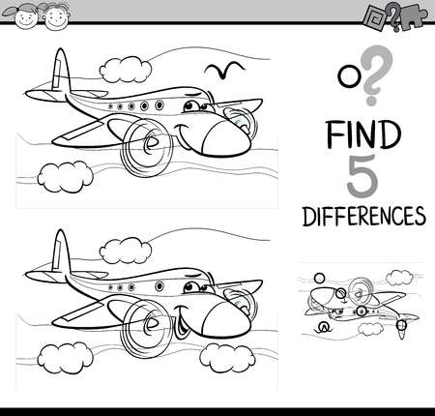

- Trabaja la pg.15 de tu libro.

JUEVES:
- Ed, física. Encuentro sincrónico. Hora.9.30 am.
- Tecnología. Encuentro sincrónico. Hora 10: 30 am.
Actividad en casa.
- Concéntrate y fortalece tu memoria.
https://www.juegosarcoiris.com/juegos/varios/memorion/

VIERNES: clase sincrónica por zoom.
Realizaremos la siguiente manualidad, para la cual debes de tener en clase un gancho de ropa, palitos de paleta, silicona.
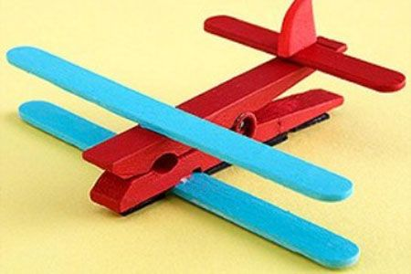
Actividad en casa.
Recorta y pega en tu cuaderno de dimensión socio afectivo un medio de transporte terrestre y uno acuático, luego dibuja un medio de transporte del futuro, pon a volar tu imaginación con ayuda de un adulto.

Recuerda disfrutar de la música mientras creas.
https://www.youtube.com/watch?v=yfVtHcGR_l0

